المدرسة الإبتدائيّة  الجمهوريّة برج العامري |  | اِخـتـبـار في الإيقاظ العلمي  لتلامـيـذ السّنة السّـادسـة  الثّلاثي الثّالث: جـوان 2008 | الإسم:..................................  اللّقب:..................................  القسم: .................. | العدد
المعايير | السّندات والتّعليمات
معـ 2  معـ3  معـ1 | الوضعيّة الأولى:  أكوّن سلاسل غذائيّة يكون فيها الإنسان:  - مستهلكا من الدّرجة 3:  ...................................................................................................................................  - مستهلكا من الدّرجة 2:  ...................................................................................................................................  - مستهلكا من الدّرجة 1:  ...................................................................................................................................  الوضعيّة الثّانية:  أصلح الخطأ:  من أعراض مرض الكوليرا، اصفرار الجلد والعينين وفقدان شهيّة الأكل.  ...................................................................................................................................  نحمي الأوساط المائيّة والتّربة من التلوّث ﺒﭑلاستعمال المفرط للمواد الكيميائيّة وردم  النّفايات في التّربة.  ...................................................................................................................................  ...................................................................................................................................  الوضعيّة الثّالثة: أتأمّل الصّورة وأشطب ما ليس مسؤولا على التّكاثر الزّهري:  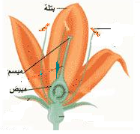  مئبر
المعايير | السّندات والتّعليمات
معـ 1  معـ1  معـ 3 | الوضعيّة الرّابعة:  أعمّر الجدول بوضع العلامة (×) في الخانة المناسبة:  الوضعيّة الخامسة:  للتيّار الكهربائي تأثيرات عديدة، أقرأ وأذكر نوع كلّ تأثير:  ........................................................  ........................................................  ........................................................  ........................................................  ☼ صعود الزّئبق $ﺒﭑ$لمحرار إذا ربطناه بدارة كهربائيّة مغلقة.  ☼ تحليل الماء إلى هيدروجين وأكسجين.  ☼ انحراف إبرة ممغنطة بجانب دارة كهربائيّة مغلقة.  ☼ تشغيل هاتف جوّال.  الوضعيّة السّادسة:  أصلح المنحى الخاطئ لسقوط الأجسام:  تفّاحة  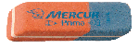  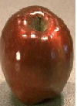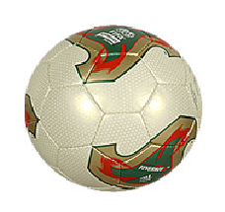  ممحاة  كرة
   | يصنع ضادّات | يستعمل للعلاج ومقاومة المرض | يكسب الجسم مناعة ويستعمل للوقاية
  اللّـقــاح
  الـمـصـل
المعايير | السّندات والتّعليمات
معـ 1  معـ2  معـ 2 | الوضعيّة السّابعة:  - أرتّب الدّارات الكهربائيّة حسب شدّة التّأثير المغناطيسي التّصاعدي:  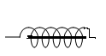  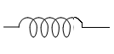  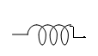  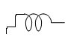  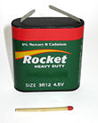  - أراد الأب أن يستعمل البوصلة داخل سيّارته لكنّه لم يتحصّل على اتّجاه صحيح.  أعلّل ذلك: .....................................................................................................  .....................................................................................................................  - أبيّن أسباب عدم إضاءة المصباح علما وأنّ المصباح والأسلاك والخليّة سليمة:  ..............................................  ..............................................  K  ..............................................  ..............................................  ..............................................  ماء نقيّ + سكّر  جــدول إسـنــاد الأعــداد:
   | معـ1 |  |  | معـ2 |  | معـ3
  انعدام التملّك | 0 |  |  | 0 |  | 0
  دون التملّك الأدنى | 1 | 2 | 3 | 1 | 2 | 1 | 2
  التملّك الأدنى | 4 | 5 | 6 | 3 | 4 | 3 | 4
  التملّك الأقصى | 7 | 8 | 9 | 5 | 6 | 5

